企业出海贸易分析报告
奇瑞汽车股份有限公司
分析期间：2024-2025
数据空间研究院
生成日期：2026-06-15

目 录
1 企业贸易全景概览
1.1 核心出口产品
1.1.1 核心出口产品识别
1.1.2 产品销售贡献分析
1.1.3 产品结构变化趋势
1.2 覆盖市场分布
1.3 整体出口体量
2 既有市场表现评估
2.1 各市场出货表现
2.2 增长趋势分析
2.3 市场健康度
3 竞争格局与自身定位
3.1 市场竞争总览
3.2 竞争对手排行
3.3 价格竞争分析
3.4 自身定位总结
4 空白市场机会与买家挖掘
4.1 空白市场识别与排序
4.2 TOP买家挖掘
4.3 切入评估
5 总结与建议
5.1 核心结论
5.2 风险提示
5.3 战略建议

1 企业贸易全景概览
本章围绕样例企业的出口基础盘展开，重点回答企业主要出口什么产品、出口到哪些目的国、出口体量是否具备连续性三个问题。产品结构决定资源投入重点，市场覆盖决定区域经营优先级，月度体量则用于判断增长来自连续经营能力还是阶段性订单波动。
样例期为2024-2025年，企业累计出口金额11.4万元、交易333笔，覆盖5个目的国和125个HS编码。该样例数据适合验证报告生成链路，不代表真实经营结论。

1.1 核心出口产品

1.1.1 核心出口产品识别
样例企业共涉及125个HS编码，说明出口记录中既有整车相关商品，也包含零部件和电池类配套产品。按出口金额识别主力品类，能够避免小额高频交易放大产品权重。
Top3产品分别为870380新能源乘用车及整车相关商品、870899机动车零部件和850760锂离子蓄电池，合计占比74.6%。这说明出口收入主要由整车和核心配套件贡献，后续市场判断应围绕这些品类展开。
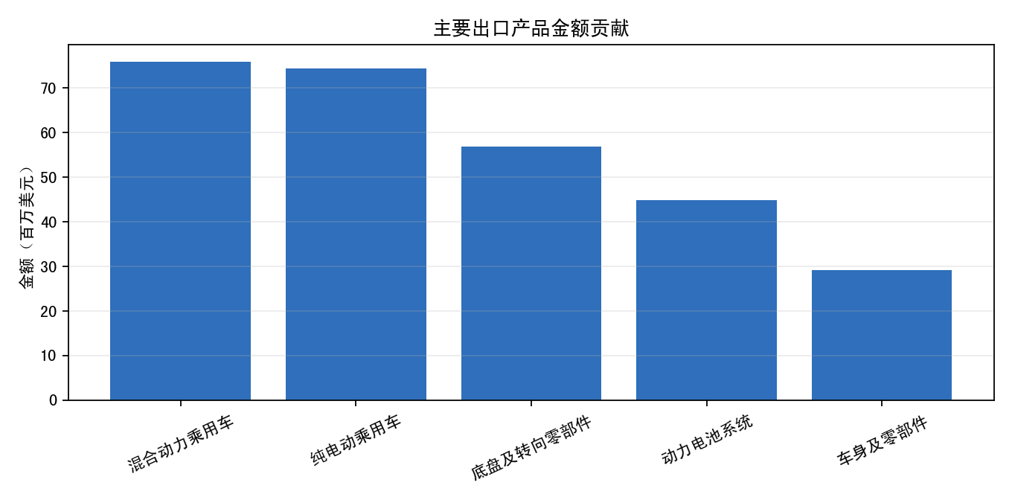
图：主要出口产品金额贡献

核心出口产品一览
HS编码 | 产品描述 | 金额 | 占比 | 交易笔数
870380 | 新能源乘用车及整车相关商品 | 4.1万元 | 36.0% | 42
870899 | 机动车零部件 | 2.8万元 | 24.6% | 68
850760 | 锂离子蓄电池 | 1.6万元 | 14.0% | 31

1.1.2 产品销售贡献分析
产品集中度呈主辅结合型，Top1产品占比36.0%，Top3产品合计占比74.6%。这种结构没有形成单一品类绝对依赖，但收入仍明显围绕少数核心品类展开。
经营含义上，主力品类集中有利于形成认证、售后和供应链协同，但也要求持续跟踪Top4至Top8产品是否具备成为第二增长梯队的条件。若主力品类所在市场出现价格下行或准入变化，企业需要有零部件和电池类产品作为缓冲。

1.1.3 产品结构变化趋势
870380产品从2024年的1.7万元增长至2025年的2.4万元，是样例中最明确的增量来源。870899产品从2024年的1.5万元调整至2025年的1.3万元，显示零部件品类仍有交易基础，但增长动能弱于整车相关商品。
这类变化更像主力品类放量和配套品类结构调整共同作用，而不是单纯由交易笔数变化造成。后续应同时跟踪主力HS编码的金额、均价和客户数，判断增长质量是否稳定。

1.2 覆盖市场分布
样例企业覆盖越南、墨西哥、巴西、阿联酋和泰国5个目的国，其中越南金额3.9万元、占比34.2%，墨西哥金额2.7万元、占比23.7%，巴西金额1.9万元、占比16.7%。Top3市场合计占比74.6%，市场覆盖呈核心市场突出型。
越南承担核心收入贡献，墨西哥和巴西承担中腰部规模补充，阿联酋和泰国更适合作为渠道验证和机会观察市场。资源配置上，应把头部市场用于稳收入，把中腰部市场用于验证客户复购，把尾部市场用于政策和准入监测。
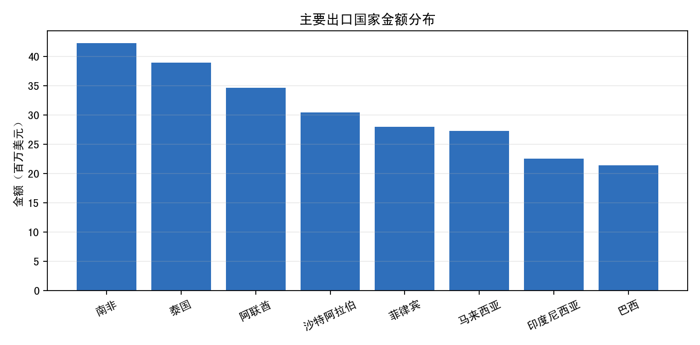
图：主要出口国家金额分布

出口目的国分布
目的国 | 金额 | 占比 | 客户数
越南 | 3.9万元 | 34.2% | 4
墨西哥 | 2.7万元 | 23.7% | 2
巴西 | 1.9万元 | 16.7% | 2
阿联酋 | 1.6万元 | 14.0% | 1
泰国 | 1.3万元 | 11.4% | 1

1.3 整体出口体量
2024-2025年样例出口金额11.4万元，交易333笔，活跃月份34个月，说明样例数据具备连续交易特征。2025年同比增速18.6%，显示出口体量在样例期内保持增长。
如果增长分布在多个活跃月份，说明更接近稳定经营能力；如果集中在少数月份，则需要进一步核验是否来自一次性大单。报告生成时应把年度增速和月度曲线一起解读，避免只用一个同比指标判断趋势。
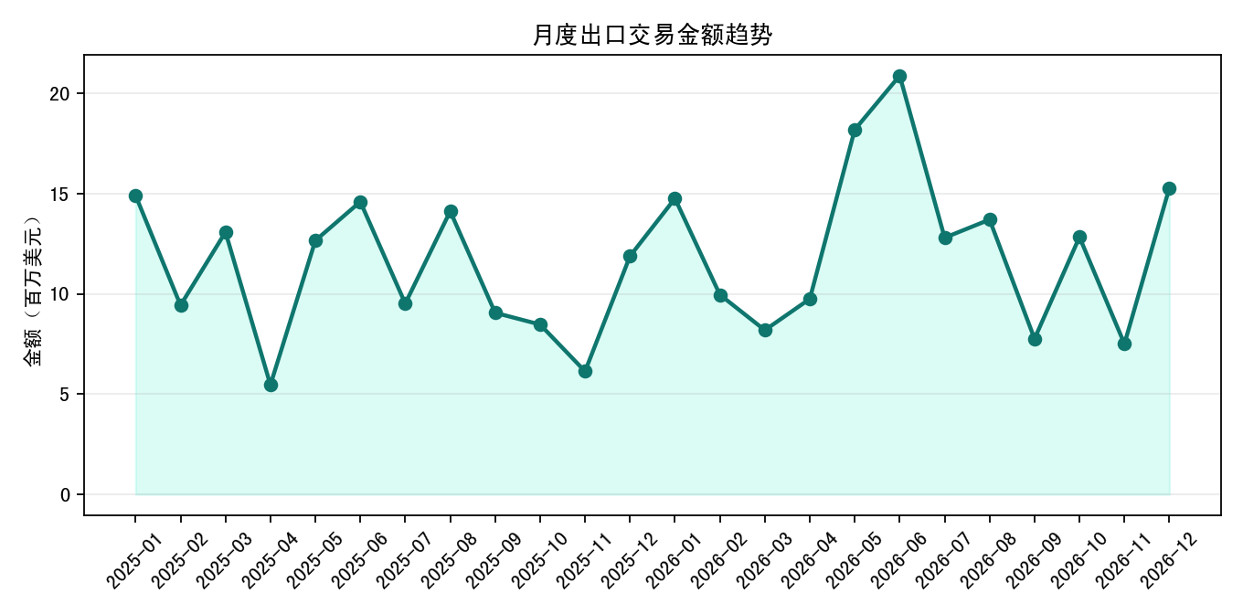
图：月度出口金额趋势

2 既有市场表现评估
本章对已经形成交易记录的目的国进行经营体检，重点判断哪些市场应巩固、哪些市场可加码、哪些市场需要修复。金额、均价、增速、客户集中度和复购率共同决定市场优先级，不能只按出口金额排序配置资源。
样例中越南贡献规模，墨西哥体现较高均价，巴西则出现增速和复购压力。三个市场的角色差异，决定后续客户维护、价格管理和风险监测动作应分开设计。

2.1 各市场出货表现
越南出货金额3.9万元、占比34.2%，是最大单一市场；墨西哥金额2.7万元、占比23.7%，均价1380，高于越南的1240和巴西的1170。金额排名和均价排名并不完全一致，说明市场角色存在差异。
越南适合作为规模型市场维护，墨西哥适合作为价格和配置验证市场，巴西需要进一步观察客户复购和订单连续性。后续报告应把市场分为规模型、利润型和修复型，而不是只按金额排序。

既有市场出货表现
目的国 | 金额 | 占比 | 均价 | 客户数 | 增速
越南 | 3.9万元 | 34.2% | 1240 | 4 | 26.4%
墨西哥 | 2.7万元 | 23.7% | 1380 | 2 | 12.1%
巴西 | 1.9万元 | 16.7% | 1170 | 2 | -8.5%

2.2 增长趋势分析
越南增长26.4%，是样例中增速最高的既有市场；墨西哥增长12.1%，表现为稳定增长；巴西下降8.5%，需要复盘订单和客户结构。增长市场需要拆分为客户扩张、单价提升和产品结构变化三种来源。
对越南市场，若增长来自多个客户复购，应适度加码客户维护和售后资源；若增长来自单一客户大单，则应同步开拓替代客户。对巴西市场，应优先核验是否存在一次性订单退出、竞争对手降价或渠道库存消化。

2.3 市场健康度
越南Top1客户占比41.5%、月均交易3.2笔、复购率50.0%，健康度相对较好。墨西哥Top1客户占比67.0%，巴西Top1客户占比72.4%且复购率为0.0%，客户集中风险更突出。
客户集中度高并不必然代表风险，但如果同时出现月均交易偏低或复购不足，就意味着收入对单一客户的依赖较强。建议对墨西哥和巴西建立订单到期、付款周期和替代客户名单三类监测。

市场健康度指标
目的国 | Top1客户占比 | 月均交易 | 价格波动 | 复购率
越南 | 41.5% | 3.2 | 116.4 | 50.0%
墨西哥 | 67.0% | 1.8 | 98.2 | 50.0%
巴西 | 72.4% | 1.5 | 131.7 | 0.0%

3 竞争格局与自身定位
本章聚焦越南市场870380品类，判断样例企业在核心市场中的竞争位置。供应商集中度、企业排名、市场份额、均价和客户数共同决定后续份额提升路径。
该市场共有18家供应商，CR5为46.0%，CR10为68.0%，属于中度集中型市场。样例企业排名第4、份额8.7%，已经进入可被采购商识别的竞争梯队，但与头部供应商仍有差距。

3.1 市场竞争总览
越南870380品类供应商数量为18家，说明市场并非完全封闭。CR5为46.0%，表明头部企业具备一定集中度，但中腰部供应商仍有争取份额的空间。
样例企业份额8.7%、排名第4，短期不宜只靠降价争夺份额。更合适的路径是围绕既有客户复购、交付稳定性和中型客户拓展，提高份额的连续性。

3.2 竞争对手排行
头部竞争者A份额16.4%、客户7家，竞争者B份额12.0%、客户5家，竞争者C份额10.9%、客户6家。样例企业份额8.7%、客户4家，与头部的差距主要体现在客户覆盖宽度。
均价方面，样例企业均价1240，位于竞争者A的1180和竞争者B的1320之间。该价格带意味着企业既不适合纯低价切入，也需要证明产品、交付和服务能支撑中价位竞争。

主要竞争对手一览
供应商 | 国家 | 金额 | 份额 | 均价 | 客户数
竞品供应商A | 中国 | 9.8万元 | 16.4% | 1180 | 7
竞品供应商B | 韩国 | 7.2万元 | 12.0% | 1320 | 5
竞品供应商C | 中国 | 6.5万元 | 10.9% | 1090 | 6
奇瑞汽车股份有限公司 | 中国 | 5.2万元 | 8.7% | 1240 | 4

3.3 价格竞争分析
越南870380品类价格四分位为P25等于1080、P50等于1220、P75等于1390，市场均价1265。样例企业均价1240，接近市场中位价，处于中价位。
中价位策略的核心不是单纯降价，而是在报价时绑定交付周期、配置稳定性和售后响应。对价格敏感型买家，可用小批量试单验证；对中高价买家，应强调认证和交付确定性。

3.4 自身定位总结
综合份额、均价和客户数，样例企业处于“已有市场认知、仍需扩大稳定客户池”的阶段。排名第4说明市场已识别该供应商，但8.7%的份额和4家客户仍不足以形成稳固优势。
短期目标应放在提升越南市场客户数和复购交易笔数，中期目标是把870380从单一或少数客户订单转化为多客户、跨月份的稳定出货。长期目标则是把越南经验迁移到相邻东南亚机会市场。

4 空白市场机会与买家挖掘
本章回答下一步去哪、找谁、怎么切入的问题。机会市场排序不能只看规模，还要结合竞争密度、买家开放度、价格匹配和准入成本。
样例数据中印度尼西亚、马来西亚和菲律宾位列机会市场前列。它们的市场规模和供应商数量不同，进入策略也应区分为试单验证、渠道培育和政策准入核验。

4.1 空白市场识别与排序
印度尼西亚行业规模18.6万元、供应商21家、机会评分178.4，为B级机会；马来西亚规模13.2万元、供应商15家、评分142.0；菲律宾规模9.5万元、供应商11家、评分108.6。三个市场均具备试单价值，但优先级仍应按买家匹配度排序。
印度尼西亚适合作为规模优先型机会市场，马来西亚适合作为区域渠道验证市场，菲律宾适合作为价格敏感型观察市场。进入前应补充关税、认证、物流周期和付款条件，把数据机会转化为可执行清单。

空白市场机会排序
目的国 | 行业规模 | 供应商数 | 机会评分 | 优先级
印度尼西亚 | 18.6万元 | 21 | 178.4 | B
马来西亚 | 13.2万元 | 15 | 142.0 | B
菲律宾 | 9.5万元 | 11 | 108.6 | B

4.2 TOP买家挖掘
在印度尼西亚样例市场中，BUYER A采购金额3.8万元、供应商5家、均价1210，与样例企业均价价差为-2.4%。该买家已有多供应商采购行为，说明开放度相对较高，价格也与企业当前价格带接近。
BUYER B采购金额2.9万元、供应商3家、均价1360，与企业均价价差9.7%。该买家可能接受更高价格带，但供应商数量较少，触达时应优先证明交付稳定性和产品配置匹配。

目标市场主要进口商
采购商 | 采购总额 | 均价 | 供应商数 | 与目标企业价差
INDONESIA BUYER A | 3.8万元 | 1210 | 5 | -2.4%
INDONESIA BUYER B | 2.9万元 | 1360 | 3 | 9.7%

4.3 切入评估
对BUYER A的切入评估为价格接近，适合以小批量试单验证。企业均价1240与买家均价1210价差较小，报价策略不宜大幅降价，而应围绕小批量、短交期和售后响应形成试单方案。
建议三个月跟进动作分为准入验证、试单报价和复盘放量三个阶段。第一阶段核验认证与物流条件，第二阶段围绕870380主力品类给出样品和报价，第三阶段观察询盘转化、交付周期和复购信号。

5 总结与建议
综合前四章，样例企业已经具备连续出口记录、核心产品组合和若干可识别市场，但市场和客户结构仍需要进一步夯实。越南是当前样例中的核心市场，印度尼西亚是下一步较适合验证的空白机会市场。
本章从核心结论、风险提示和战略建议三个层面形成行动清单。所有判断均基于样例结构化指标，实际项目中应替换为真实指标和图表。

5.1 核心结论
本节将样例企业当前出海状态概括为“核心市场已形成、客户池仍需扩展、空白市场可试单验证”。这一判断来自出口金额、市场覆盖、竞争排名和买家价差四类指标。
核心市场已经形成。 样例企业在2024-2025年累计出口金额11.4万元，覆盖5个目的国，其中越南占比34.2%。这说明企业已经形成一个可用于资源配置和客户维护的头部市场。
产品结构主辅结合。 Top3产品合计占比74.6%，其中870380占比36.0%。该结构有利于围绕整车相关商品形成服务能力，但仍需要培育零部件和电池类品类作为第二梯队。
竞争位置具备提升空间。 企业在越南870380品类排名第4、份额8.7%，已经进入主要供应商行列。与头部相比，客户数仍偏少，后续份额提升应优先扩大稳定客户池。
空白市场适合试单验证。 印度尼西亚机会评分178.4，且BUYER A采购均价与企业均价价差仅-2.4%。该市场适合以小批量试单验证，而不是一开始投入大规模渠道资源。
风险主要来自客户集中。 墨西哥Top1客户占比67.0%，巴西Top1客户占比72.4%，且巴西复购率为0.0%。这类市场需要先修复客户结构，再判断是否继续加码。

核心发现
序号 | 核心发现
1 | 样例企业覆盖5个目的国，样本期出口金额11.4万元，交易333笔。
2 | Top3产品合计占比74.6%，产品结构呈主辅结合型。

5.2 风险提示
样例风险集中在客户集中、市场修复和价格带匹配三类问题。风险管理应绑定具体数据和触发场景，避免只做泛化提醒。
客户集中风险。 巴西Top1客户占比72.4%，复购率为0.0%，如果该客户订单暂停，市场收入会出现明显波动。建议监测Top1客户订单间隔、询盘频次和替代客户数量。
增长质量风险。 越南增长26.4%，但仍需要判断增长是否来自多个客户复购。若增长集中在单一客户或单一月份，应把它视为阶段性订单，而不是稳定增长能力。
价格带错配风险。 企业均价1240，处于越南市场中价位，不能同时覆盖所有买家。对低价采购商强行进入可能压缩利润，对高价采购商则需要补充认证和服务证据。
市场修复风险。 巴西下降8.5%，且复购指标偏弱。若不复盘下滑原因，后续投入可能被低效渠道和一次性订单消耗。
样例数据外推风险。 本样例只用于验证报告生成流程，金额和企业结论不代表真实经营。正式报告必须替换为真实交易记录、真实图表和经过清洗的主体名称。

风险提示
风险类型 | 说明
客户集中风险 | 巴西市场Top1客户占比72.4%，且复购率为0.0%。

5.3 战略建议
样例建议按照“稳核心、补客户、试空白”的顺序推进。每条动作都应绑定市场、产品、负责人和观察指标，便于后续复盘。
高优先级：巩固越南市场。 围绕870380主力品类维护越南既有客户，负责人应跟踪客户复购、月度交易笔数和报价反馈。观察指标为客户数从4家提升、复购率保持在50.0%以上。
高优先级：修复巴西客户结构。 巴西市场金额1.9万元、占比16.7%，但复购率为0.0%。负责人应先核验流失原因和替代客户名单，再决定是否继续投入渠道资源。
中优先级：验证印度尼西亚试单。 印度尼西亚机会评分178.4，BUYER A价差为-2.4%，适合先用小批量报价测试。观察指标为样品反馈、报价接受度和试单交付周期。
中优先级：培育第二产品梯队。 870899和850760合计占比38.6%，可作为主力整车品类之外的配套增长点。负责人应按HS编码跟踪金额、客户数和均价变化。
持续动作：建立月度预警表。 将市场金额、Top1客户占比、复购率、均价波动和机会市场询盘纳入月度追踪。该表用于判断是否加码、修复或暂停某个市场动作。

战略建议
优先级 | 建议动作
高 | 优先维护越南核心客户，并以印度尼西亚作为下一轮试单市场。

